Приготовление бетонной смеси в зимних условиях.
Состояние материалов, идущих для приготовления бетонной смеси, в зимнее время имеет особо важное значение. Хранение материалов зимой значительно усложняется. Помещения для хранения цемента должны иметь плотные ограждения, не допускающие попадания снега.
Песок, гравий и щебень во избежание смешивания со снегом необходимо складывать на сухих возвышенных местах, защищенных от снежных заносов. Штабеля материалов должны иметь форму, обеспечивающую наименьшую поверхность при данном объеме (например, круглую, куполообразную). Высота их должна быть не менее 5 м. Перед укладкой в штабеля смерзшиеся заполнители разрыхляют.
Температура составляющих бетонной смеси в момент загрузки в бетоносмеситель должна быть такой, чтобы обеспечить заданную температуру бетонной смеси при выходе из бетоносмесителя. Поэтому при приготовлении бетонной смеси зимой применяют подогретую воду, оттаянные или подогретые заполнители. Сухие заполнители, не содержащие наледи на зернах и смерзшихся комьев, могут загружаться в смеситель в не отогретом состоянии, если это допускает тепловой баланс бетонной смеси. Цемент и тонкомолотые добавки вводят без подогрева.
Для бетонных смесей, укладываемых в тонкостенные и средней массивности конструкции, применяют быстротвердеющие портландцементы и портландцемент марки 400 и выше.
Бетонная смесь должна иметь некоторый запас тепла, который расходуется от момента укладки до начала обогрева в конструкции, а при методе термоса — в течение всего периода выдерживания бетона. Температура бетонной смеси, уложенной в опалубку, к началу выдерживания или подогрева не должна быть ниже: температуры, установленной расчетом, — при выдерживании бетона по методу термоса; температуры замерзания раствора затворения, увеличенной на 5°С, — при применении бетона с противоморозными добавками. При применении поташа температура бетона в начальный период твердения должна иметь отрицательные значения; 0°С в наиболее охлажденных зонах перед началом предварительного электроразогрева бетонной смеси или при форсированном электроразогреве ее в конструкциях и 2°С при применении других методов тепловой обработки бетона.
Температуру подогрева воды и заполнителей при загрузке их в бетоносмеситель и температуру готовой бетонной смеси при выходе ее из бетоносмесителя устанавливают расчетом с учетом потерь тепла.
При применении только подогретой воды соблюдают следующую очередность загрузки материалов в бетоносмеситель: одновременно с началом подачи воды загружают щебень или гравий, а после заливки половины требуемого количества воды и нескольких оборотов барабана (чаши) — песок, цемент и оставшуюся воду.
Продолжительность смешивания бетонной смеси в зимнее время следует увеличивать не менее чем на 25% против летних условий (при применении только подогретой воды).
Продолжительность смешивания можно не увеличивать, если применяется подогретая вода, оттаянные или подогретые заполнители.
Бетонную смесь приготовляют под наблюдением дежурного лаборанта, который назначает температуру нагрева составляющих для получения нужной температуры смеси и проверяет ее подвижность.
Воду и заполнители подогревают различными способами; Воду подогревают преимущественно паром в водонагревателях, выпускаемых заводами для горячего водоснабжения промышленных предприятий. Из водонагревателей горячую воду подают в расходные баки, расположенные в дозировочном отделении бетонного завода, и оттуда по мере необходимости в дозаторы. В расходных баках установлены нагревательные приборы, которые поддерживают нужную температуру воды и подогревают ее при остановках завода на продолжительное время.
Водонагреватели бывают двух типов: емкостные и трубчатые скоростные. В емкостном водонагревателе (рис. 1) пар циркулирует в змеевике, а нагреваемая вода подается в бачок. В трубчатом скоростном водонагревателе (рис. 2) воду пропускают по трубкам змеевика, а греющий пар заполняет межтрубное пространство. Наиболее распространены скоростные водонагреватели, обладающие меньшими габаритами и массой при одинаковой производительности. При небольших объемах работ, а следовательно, и меньшей производительности бетонного завода воду подогревают, пуская пар в бак с водой. Иногда для подогрева воды устраивают специальные водогрейные печи, состоящие из гладких или ребристых труб или радиаторов. Недостаток таких печей — медленный начальный нагрев, образование накипи и сложность ремонта.
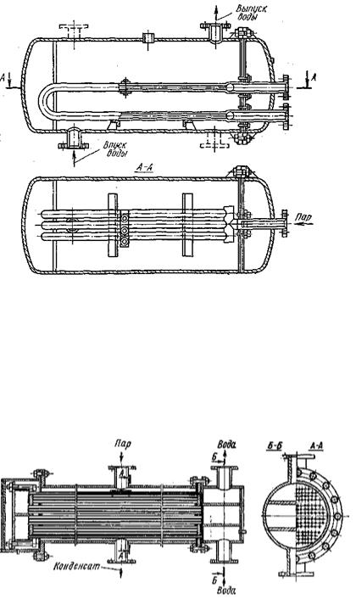
Нагрев заполнителей может быть одноступенчатым, когда на одних и тех же установках одновременно материалы оттаивают и подогревают, и двухступенчатым, когда на одних установках их только оттаивают, а на других подогревают до расчетных температур. Заполнители нагревают чаще всего в бункерах горячим воздухом.
Рисунок1 Емкостный водонагреватель

Рисунок 2. Трубчатый скоростной водонагреватель.

На крупных гидротехнических стройках обычно осуществляют двухступенчатый нагрев. При этом заполнители (в количестве суточного или полусуточного запаса) отогревают в штабелях или специальных бункерах, располагаемых между бетоносмесительной установкой и складами
заполнителей.
Расходные бункера бетоносмесительной установки оборудуют нагревательными устройствами для дополнительного подогрева заполнителей до расчетных температур. Наиболее совершенна установка, в которой заполнители подогревают в сушильных барабанах топочными газами. При этом газы с температурой до 800°С непосредственно соприкасаются с материалом и за 6—8 мин повышают температуру заполнителей на 40°С. Сушильные барабаны успешно применяют на бетонных заводах любой мощности. Недостаток их заключается в необходимости дробления смерзшихся заполнителей размером более 250—300 мм перед подачей в барабан.
+
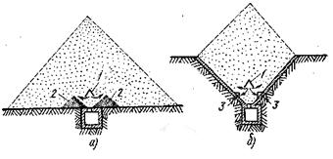
Рисунок 3. Подогрев топочными газами материалов в штабеле: а — в открытом штабельно-траншейном складе, б — в полубункерном складе; 1 — нагнета- тельно-нагревательный короб, 2 — отсыпки из крупного заполнителя, 3 — всасывающий короб.

При нагреве заполнителей в штабеле путем продувки топочными газами дробить смерзшиеся заполнители не требуется. На рисунке 3а дан схематический разрез открытого штабельно-траншейного склада, а на рисунке 3б — полубункерного склада с подогревом заполнителей топочными газами.
Температура топочных газов, нагнетаемых вентилятором в нагревательный короб 1, составляет около 250°С. Так как эффект нагрева значительно уменьшается из-за происходящей одновременно с нагревом сушки материала, то для улучшения работы топочные газы увлажняют паром. Такая установка может быть любой производительности в зависимости от длины траншеи или штабеля и размеров их поперечного сечения. При небольших объемах работ применяют печи для одновременного нагрева воды и заполнителей. В таких печах топочные газы сначала отдают тепло воде, циркулирующей в змеевиках, а затем, проходя по жаровым трубам, обогревают заполнители. На бетонных заводах с круглогодичным режимом работы предусматривается теплоизоляция стеновых ограждений и отопление помещений бетоносмесительной установки, конвейерных галерей, а также устройство специальных установок для подогрева воды и заполнителей.

